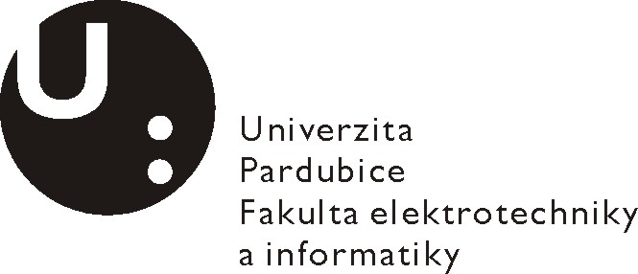Posudek vedoucího bakalářské práce

Jméno studenta: | Petr Mizera
Téma práce: | Nástroj pro tvorbu digitální mapy simulovaného drážního kolejiště
Cíl práce: | Navrhnout řešení softwarového nástroje, který pomocí běžného přijímače GNSS umožní vytvoření digitální mapy převážně liniových objektů (např. kolejiště) podle zvolené konfigurace a ve zvoleném prostoru. Řešení musí umožnit pořizování dat digitální mapy nejlépe pomocí přenosného počítače a dostupného přijímače GNSS, vhodné zobrazení pořízených dat a editaci pro účely změn a opakované pořizování dílčích částí mapy. Jednotlivým elementům mapy by měly být přiřazeny vhodné atributy, ze kterých bude možné sledovat (a zobrazit) polohy satelitů v době pořizování. Zobrazení polohy satelitů se doporučuje transformací úhlu oproti horizontu do plochy konečných rozměrů s ohledem na možnosti zobrazení na malém displeji. Doporučné prostředí pro vývoj sw je MS Visual Studio a jazyk C#.

Slovní hodnocení:
Naplnění cílů práce:
Student splnil zadání beze zbytku a výsledná práce plně odpovídá požadavku zadání. Student konzultoval a upřesňoval požadavky a záměry zadání s vedoucím práce.

Logická stavba a stylistická úroveň práce:
Logická stavba práce odpovídá požadavkům na bakalářskou práci. V první části obsahuje v odpovídajícím rozsahu popis systému GPS a souřadných systémů, problematika geometrické transformace souřadnic pro mapové vyjádření je probrána podrobněji, dále následuje popis technických prostředků pro komunikaci a protokolu pro výměnu dat s přijímači GPS - NMEA 0183. Podstatná část práce je věnována popisu navrženého řešení a prezentaci aplikovatelnosti. Práce je psána srozumitelně a jednotlivé části jsou řazeny logicky. Připomínky lze mít ke stranám 35 a 36, kde je podrobný popis výpočtu geometrických transformací, a které se pro čtenáře neznalého vývojového prostředí MS Visual Studio a jazyka C# mohou zdát málo srozumitelné. Práce neobsahuje gramatické chyby.

Využití záměrů, námětů a návrhů v praxi:
Výstupem této bakalářské práce je softwarová aplikace plně použitelná v praxi.

Případné další hodnocení (připomínky k práci):
Student pracoval soustavně a samostatně a s jasným časovým plánem, který dodržel.

Otázky k obhajobě (max 2):
- Porovnejte protokoly NMEA0183 a u-blox

Doporučení práce k obhajobě:

Navržený klasifikační stupeň:

Posudek vypracoval:
Jméno, tituly: Josef Marek, Ing. CSc.
Zaměstnavatel: UPCE FEI

V Pardubicích dne: 31.5.2010 Podpis:

